Veľkonočné číslo
1. dotazník
2.omaľovanky -
3. horoskop
4.recepty (baranček, hrudka)
5.tajníčka (easter island)
6.vtipy
7. vinše
8. charakteristika Veľkej noci (história)
9.Veľká noc vo svete
10.DIY (korbáč, vajíčka)
11.

https://cloud1.edupage.org/cloud/2018-softik-2.pdf?z%3Ar1EjOn7vtHUZu9POiIsaezbaypXJ%2FDFEnhJY8pNFN2dRhmUNUydoBHT7NChu9qS7

Horoskop
BARAN 21.03. - 20.04.
Nechajte so sebou manipulovať a hlúpo sa využívať. Napite sa dnes vody. Podliehajte nákupným ošiaľom, neoľutujete. Povedzte čo mate na jazyku. Kúpte si čokoládu.
BÝK 21.04. - 21.05
Kúpte si nové auto. Prestaňte tráviť dostatok času na čerstvom vzduchu.

BLÍŽENCI 22.05. - 21.06.
RAK 22.06. - 22.07.
LEV 23.07. - 23.08.
PANNA 24.08. - 23.09.

VÁHY 24.09. - 23.10.

ŠKORPIÓN 24.10. - 22.11.

STRELEC 23.11. - 21.12.

KOZOROŽEC 22.12. - 20.01.

VODNÁR 21.01. - 19.02.

RYBY 20.02. - 20.03.
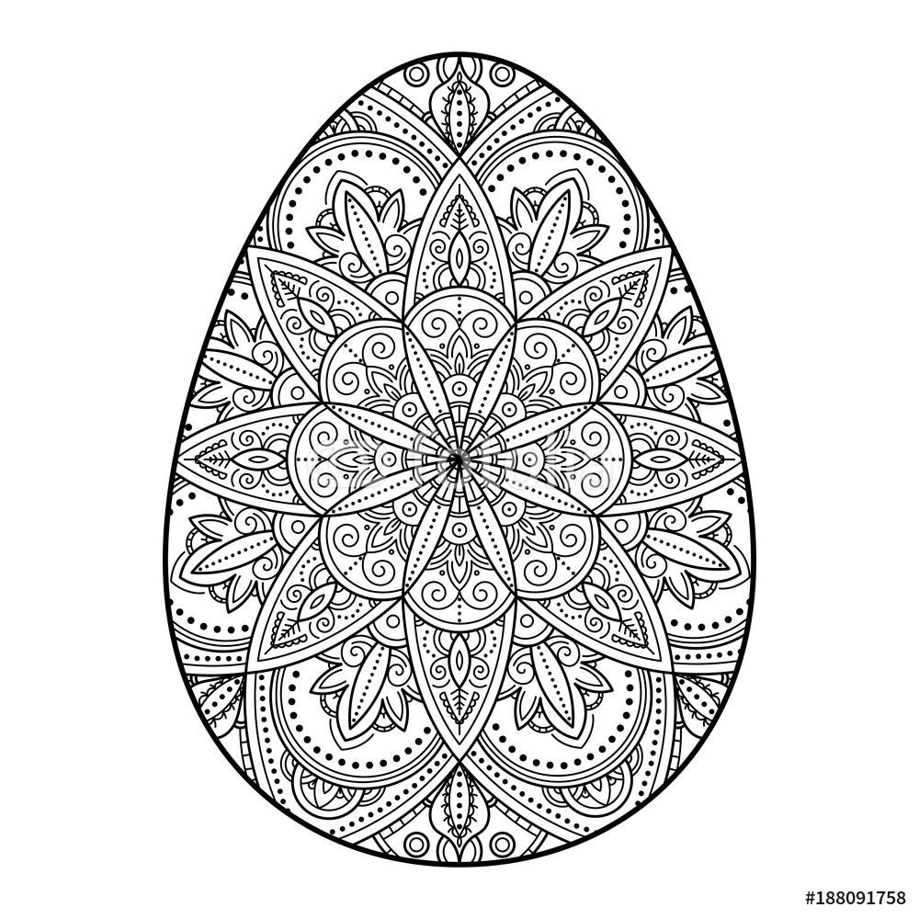

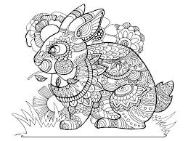

Básnička o Veľkej noci (https://www.kvety.sk/blahozelania-priania/velkonocne-priania-vinse/)

Krásne veľkonočné sviatky, v zdraví čítaj tieto riadky.
Chlapcom veľkonočné vajíčka a dievčatám úsmev na líčka.
Gúľa sa k Vám tichučko, veľkonočné vajíčko.
Prichádza len na čas krátky, zaželať Vám krásne sviatky.
Už sa blíži, už sa blíži Veľkonočný pondelok,
Už sa vajcia obliekajú do farebných košieľok.
Ej, krúťte sa, kolovrátky,
ej, krúťte sa, praslice!
Už sa vajcia obliekajú,
by z nich boli kraslice.
Veľká noc dáva nádej pre zajtrajšky, tak ako ju dáva prichádzajúca jar po zime. Moje srdce bude naplnené radosťou, ak tie vaše budú žiariť šťastím a spievať potešením.
Studená vodička, farebné vajíčka,
koláčik makový, korbáčik vŕbový.
Dobrej šunky, mnoho vajec,
k tomu ešte chleba krajec.
Do pohára vínečka, k tomu veľa zdravíčka.
Vtipy o Veľkej noci
Na Veľkú noc: „Teta, tie vajíčka sa ti asi nejako zrazili, nie?“
„Kdeže vajíčka, tie zdraželi,“ vysvetľuje teta, „to sú zafarbené orechy …

„Ja jednoducho milujem Veľkú noc,“ blažene predniesol spokojný podnikateľ. „Za pár dní predám všetok tovar po záruke za celý predchádzajúci rok!“

Koledníci dopovedia koledu a teta prinesie z domu misu vajíčok.
„Chcete nejaké vajcia, chlapci?“
„Určite, teta,“ naťahujú ruky koledníci.
„Výborne, takže to bude šesť korún za jedno.“

